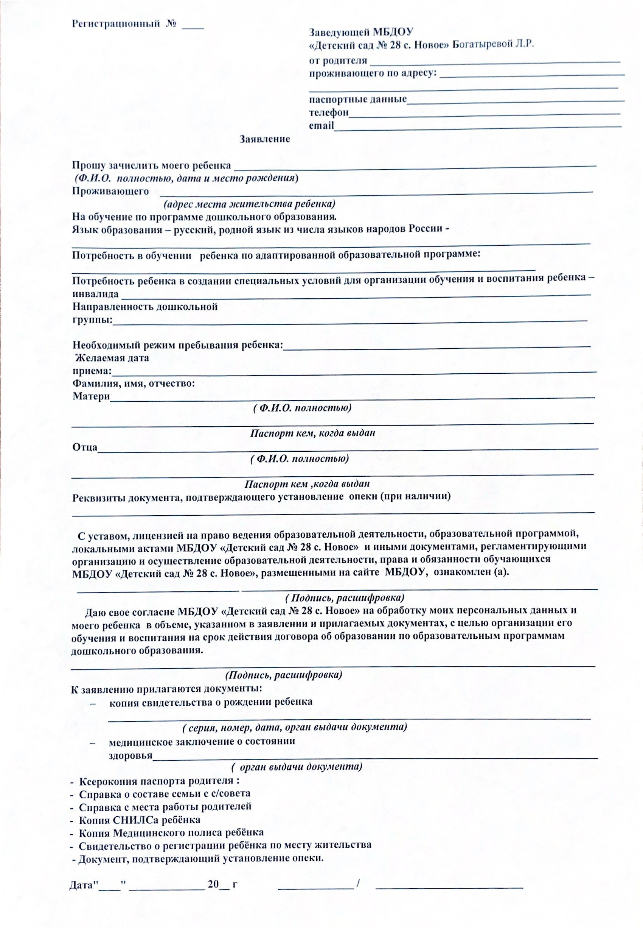

**Перечень документов для зачисления ребенка в**

**МБДОУ «Детский сад №28 с.Новое»**

1. Паспорт родителей (копия)
2. СНИЛС ребенка (копия)
3. Полис медицинского страхования (копия)
4. Фото 3*4 (3шт)
5. Свидетельство о рождении ребенка
6. Справка о составе семьи
7. Карта профилактических прививок №063
8. Справка с поликлиники о том, что ребенок здоров и не имел контакта с больными
9. Медицинская карта №026

**10.**Заявление родителей о приеме в детский сад на имя заведующей МБДОУ «Детский сад №28 с.Новое» Богатыревой Л.Р.

**Все документы предоставляются в папке-скоросшивателе бумажном**